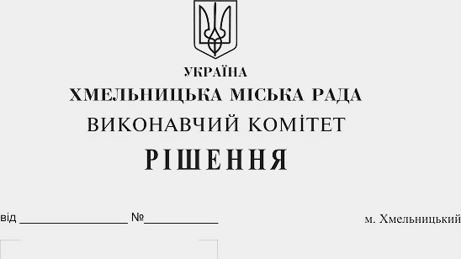
Про перерозподіл бюджетних
призначень у 2019 році

Розглянувши клопотання управління капітального будівництва Департаменту архітектури, містобудування та земельних ресурсів Хмельницької міської ради, у зв’язку з необхідністю приведення бюджетних призначень до вимог Типової відомчої класифікації видатків та кредитування місцевих бюджетів, затвердженої наказом Міністерства фінансів України від 20.09.2017 року №793 «Про затвердження складових програмної класифікації видатків та кредитування місцевих бюджетів», згідно розпорядження Кабінету Міністрів України від 10.07.2019 року №500-р «Деякі питання розподілу субвенції з державного бюджету місцевим бюджетам на здійснення заходів щодо соціально-економічного розвитку окремих територій», керуючись ст. 23 Бюджетного кодексу України, Законом України «Про місцеве самоврядування в Україні», у відповідності до пункту 16 рішення 27-ї сесії Хмельницької міської ради від 14.12.2018 року № 6 «Про бюджет міста Хмельницького на 2019 рік», виконавчий комітет міської ради

ВИРІШИВ:

1. Здійснити в межах річних кошторисних призначень та загального обсягу фінансування об’єктів головного розпорядника бюджетних коштів – управління капітального будівництва Департаменту архітектури, містобудування та земельних ресурсів Хмельницької міської ради, перерозподіл видатків за кодами програмної класифікації видатків по об’єктах бюджету розвитку (спеціального фонду), шляхом:

- зменшення обсягу видатків за програмою КПКВК МБ 1517321 «Будівництво освітніх установ та закладів» по КЕКВ 3122 «Капітальне будівництво (придбання) інших об'єктів»
на суму 6 200 000,0 грн. (по об’єкту «Будівництво дошкільного навчального закладу на 120 місць по провулку Шостаковича, 28-А»);

- збільшення обсягу видатків за програмою по КПКВК МБ 1517370 «Реалізація інших заходів щодо соціально-економічного розвитку територій» по КЕКВ 3122 «Капітальне будівництво (придбання) інших об'єктів» на суму 6 200 000,0 грн. (по об’єкту «Будівництво дошкільного навчального закладу на 120 місць по провулку Шостаковича, 28-А»).

2. Фінансовому управлінню Хмельницької міської ради забезпечити внесення відповідних змін до розпису міського бюджету на 2019 рік, після погодження перерозподілу видатків, передбачених цим рішенням, з постійною комісією міської ради з питань планування, бюджету, фінансів і децентралізації.

3. Контроль за виконанням рішення покласти на заступника міського голови А. Бондаренка.

Міський голова О. Симчишин

